# Cuprins

Cuprins 1

Introducere 2

Capitolul 1. Noțiuni teoretice 4

1.1 Prezentarea domeniului financiar 4

1.1.1 Despre bani- ce sunt și cum au apărut 5

1.1.2 Despre importanța educației financiare în România 5

1.2 Aplicațiile Android 7

1.2.1 Jocurile educaționale 7

1.3 Prezentarea tehnologiilor utilizate 7

Capitolul 2. Sistemul informatic, prezentare și analiză 8

2.1 Prezentarea sistemului informatic 8

2.1.1 Descrierea generală a sistemului informatic 8

2.1.2 Specificarea cerințelor 9

2.2 Analiza sistemului informatic 14

Capitolul 3. Proiectarea sistemului informatic 22

3.1 Componente ale sistemului 22

3.2 Proiectarea interfețelor 26

3.3 Proiectarea bazei de date 27

Capitolul 4. Implementarea sistemului informatic 32

4.1 Implementarea aplicației 32

4.1.1 Implementarea bazei de date MySql 32

4.2 Prezentarea aplicației 32

4.3 Îmbunătățiri ce pot fi aduse aplicației 33

Concluzii 35

Bibliografie 36

# Introducere

Încă de la apariția lor, telefoanele inteligente sunt dispozitive foarte îndrăgite de către utilizatori, rata de dependență față de acestea crescând din ce în ce mai mult. Cu un succes foarte mare, industria telefoanelor mobile a crescut foarte mult de-a lungul anilor și s-a diversificat puternic, deprinzându-se de aceasta și ramura tabletelor. Vom numi, așadar, în continuare atât telefoanele mobile, cât și tabletele, dispozitive mobile și ele vor constitui baza de acces pentru aplicația realizată.

Conform unui studiu înfăptuit de *„FinancesOnline”[1]*, în 2021, aproximativ două treimi din populația lumii deține deja un telefon mobil. Putem considera, deci, că telefonul va ajunge să fie un obiect indispensabil, mai curând decât un lux sau un obiect pentru divertisment, însă, ca orice lucru care crează dependență, are și efecte negative. Conform aceluiași studiu, în 2021, un utilizator petrece, în medie, 4 ore și 10 minute pe zi pe dispozitivele mobile, indicându-se o creștere de 20% față de anul precedent. Bineînțeles că unele dintre creșterile din ultimii doi ani înregistrate cu privire la numărul de telefoane deținute și la timpul petrecut pe acestea, sunt explicate de apariția pandemiei, care a „forțat” majoritatea țărilor să adopte măsuri de carantinare, oamenii fiind nevoiți să folosească dispozitivele cu acces la internet pentru mai multe activități precum socializare sau educare, fiind aici inclusă și școlarizarea. Tot acest eveniment a contribuit și la creșterea numărului de copii care dețin un telefon mobil. Conform unui studiu efectuat în America, în 2019, de către *„Sellcell”**[2]*, 65% din totalul copiiilor sub vârsta de 13 ani dețineau propriul lor telefon. Pentru anul actual nu putem decât să ne așteptăm la o creștere în acest sens și, fără îndoială, și o rată mai mare a dependenței.

Deoarece această dependență este greu de vindecat, neexistând o alternativă destul de mulțumitoare, o propunere pentru părinți este aceea de a asigura o calitate mai înaltă a informațiilor pe care copiii le asimilează. Un bun ajutor în acest scop sunt jocurile educative. Prin joacă, copiii învață lucruri noi fără să facă vreun efort sporit, cum este necesar, de multe ori, în școală. Astfel există multe domenii pe care tinerii le pot aprofunda. Printre acestea, se numără un subiect din ce în ce mai abordat, și anume educația financiară.

Fără o bază solidă a cunoștințelor în domeniul financiar, oamenii nu se pot dezvolta în această direcție și nu le pot transmite direct copiiilor decât informațiile lor limitate și, uneori, eronate. Prin urmare, este dovedită importanța educației financiare ca disciplină.

Această lucrare are în vedere proiectarea și implementarea unui joc de educație financiară destinat în general copiiilor, dar fiind accesibil oricărei persoane dornice să-și consolideze bazele în acest domeniu. Aplicația este de tipul învață și răspunde, utilizatorul citește informații și exemple relevante și trebuie să răspundă la întrebări corelate pentru a primi puncte sub formă de monede. Ea va fi accesibilă pentru dispozitivele ce rulează cu sistemul de operare Android și ar putea fi folosită și de profesori ca material auxiliar pentru a efectua o lecție mai interesantă prin joacă.

# Noțiuni teoretice

Acest capitol este împărțit în trei subcapitole. În primul subcapitol se vor prezenta noțiuni teoretice despre domeniul ales, și anume despre educația financiară, despre bani și despre importanța educației financiare în România. În a doua parte, se va discuta despre aplicațiile Android în mod general, despre jocurile educaționale prezente pe piață și în a treia se vor prezenta tehnologiile utilizate pentru a crea aplicația – joc educațional.

## Prezentarea domeniului financiar

Domeniul financiar conține o gamă variată de acțiuni și cunoștințe care țin de finanțe, în special de organizarea corectă și eficientă a lor și de fluxul banilor în mediul social-economic.

Cunoștințele în acest domeniu sunt utile în gospodării și în firme, ajutându-le să își gestioneze mai bine veniturile, cheltuielile și investițiile, dar și la nivel macroeconomic, prin asistențele băncilor și ale altor instituții specializate.

Conform *„Manualului de Educație Financiară”* *[3]*, realizat de o Membrii Platformei de Educație Financiară, cu sprijinul editurii AGIR, instituțiile care ajută la gestiunea finanțelor sunt *„intermediarii financiari”*, adică băncile, bursa, firmele de asigurări, etc.. Ei se asigură că cererea și oferta de bani este acoperită pentru a diminua surplusurile și deficitele de fonduri pe care agenții le au, în prealabil cu ajutorul așa-numiților *„intermediari ai informației”*. Aceștia, reprezentați de analiști financiari, firme de audit, și altele, își expun clienților părerile profesionale, țintind către un rezultat cât mai favorabil pentru alocarea fondurilor agenților.

*„Sectorul serviciilor financiare evoluează rapid, inovația și globalizarea în acest domeniu permit accesul transparent la o gamă din ce în ce mai largă de produse și servicii financiare tot mai standardizate, menită să răspundă unei diversități de nevoi și împrejurări”*3. Cu alte cuvinte, evoluăm în așa manieră încât abia mai putem ține pasul și globalizarea joacă un rol foarte important. Apar din ce în ce mai multe inovații pe care nu le putem folosi fără informații de bază cu care nu ne naștem și pe care nimeni nu ni le spune explicit, deși au un impact atât de important și în economie, dar și în viața socială.

*„Tot ceea ce n-avem de la naştere şi de care avem nevoie când suntem mari, ne este dat prin educaţie. Această educaţie ne vine de la natură, de la oameni sau de la lucruri.”* (*Rousseau*). Așadar, ca orice învățătură, educația financiară se deprinde din experiență, atât a propriei persoane, dar mai ales a persoanelor din jur și, ocazional, a anumitor persoane care își fac cunoscute cunoștințele prin intermediul cărților, al internetului și al televiziunii. Spre exemplu, Robert T. Kiyosaki, după cum susține în lucrarea sa, *„Tată bogat, tată sărac. Educația financiară în familie”**[4]*, a deprins învățături esențiale despre domeniul financiar de la tatăl unui prieten, simbolizând „tatăl bogat” pe care scriitorul l-a avut. Acesta și-a dorit să nu muncească precum tatăl său natural, care se concentra pe strângerea banilor și diminuarea datoriilor, deși nu reușea niciodată să scape de ele. Kiyosaki și-a expus cunoștințele într-o gamă variată de cărți, iar noi le putem accesa și putem învăța din experiențele lui. Această lucrare (*Tată bogat, tată sărac*) se numără printre cele mai cunoscute cărți de educație financiară din lume, având succes și după mai bine de douăzeci de ani de la publicarea sa. În ea se vorbește despre importanța alfabetizării financiare, despre independența financiară, investiții, și alte aspecte ce țin de acest domeniu.

### Despre bani- ce sunt și cum au apărut

Am ajuns în punctul în care nu mai putem spune că banii sunt doar un mijloc de plată, cum sunt definiți în dicționar. Ei sunt ... .

### Despre importanța educației financiare în România

Kiyosaki, în lucrarea sa prezentată la începutul *Capitolului 1.1*, susține că *„în principal, problemele financiare provin din faptul că mulţii ani de şcoală nu ne învaţă nimic despre cum funcţionează banii, ci doar cum să muncim din greu pentru ei, iar atunci când îi avem - mulţi, puţini - nu ştim cum să-i folosim în favoarea noastră”* 4.

Este important ca oamenii să învețe de mici copii bazele financiare, pentru a putea înțelege, mai târziu, elemente mai mult sau mai puțin complexe care activează în mediul social. Un mod potrivit de a aprofunda este “din interior spre exterior”. Astfel, baza o constituie informațiile intrinseci, copilul învață ce sunt banii, de ce este nevoie de ei, și, cel mai important, cum să îi folosească, la nivel fundamental, urmând ca mai apoi să afle despre instituții în care circulă banii, modurile în care sunt utilizați, scopurile, dar și cum să îi folosească pentru afaceri proprii, cum să investească la nivel larg, ș.a.m.d. . Aceste elemente sunt exterioare unui copil și implică multe cunoștințe pe care ar trebui să le aibă deja, înainte de a putea înțelege conceptele extrinseci ale unui sistem financiar.

Datorită unui studiu realizat în urmă cu câțiva ani, rezultatele căruia nu au fost deloc favorabile pentru România, s-au realizat multe articole pe această temă. Ipoteza este că Romania ocupă ultimul loc din Europa la educația financiară și locul 124 din 143 în clasamentul global. Conform datelor de prezentate pe *„www.wall-street.ro”[5]*, în 2015, cel mai ridicat nivel al educației financiare au avut Suedia, Norvegia și Danemarca, fiecare cu un grad de 71%, iar pe ultimele locuri s-au aflat Yemen, Albania și Afganistan, cu 13% și, respectiv 14% pentru celelalte două. România a avut un grad de 21%, altfel spus, doar 1 din 5 români sunt „educați” financiar. Foarte puțini români înțeleg pe deplin ce sunt creditele și dobânzile, deși foarte mulți au împrumuturi. Investițiile, economiile și sistemele de pensii sunt și ele subiecte complicate.

Deși educația financiară este importantă, ea are o prezență destul de redusă în programa școlară, existând, în prezent, doar o secțiune în manualul de clasa a VIII-a pentru disciplina *„Educație Civică”*, și o disciplină opțională pentru clasa a III-a, respectiv a IV-a. Astfel, nu mulți copii ajung să studieze de mici și în momentul în care o fac, în clasa a VIII-a, ei deja au anumite deprinderi posibil eronate.

În articolul publicat pe Wall-Street, discutat anterior, se menționează despre două proiecte, disciplina opțională pentru clasele primare fiind pentre ele. Cel de-al doilea, derulat de Autoritatea de Supraveghere Financiara (ASF), este încă în desfășurare, însă este valabil doar în București.

## Aplicațiile Android

### Jocurile educaționale

Nu putem controla în totalitate timpul petrecut în fața ecranelor telefoanelor sau tabletelor. Totuși, putem încerca să controlăm calitatea informației pe care o extragem de la ele. Deși sunt disponibile, articolele, cărțile, podcast-urile de orice tip, nu sunt la fel de des apreciate precum rețelele de socializare. Studiul efectuat de către *„Sellcell”* arată că, în America, majoritatea copiiilor folosesc telefoanele pentru a se juca și pentru a comunica cu familia, foarte puțini folosind telefoanele pentru teme.

Starea în România este destul de asemănătoare cu cea din America prezentată deasupra, părinții cumpără copiiilor telefoane mobile performante pentru conectivitate, pentru distracția acestora sau chiar pentru un moment de liniște, iar copii le folosesc abuziv, devenind dependenți.

## Prezentarea tehnologiilor utilizate

Pentru realizarea aplicației, s-au utilizat mai multe tehnologii, dintre care mediul principal de lucru Android Studio, incluzând fișierul de resurse în care s-au creat materiale .xml, limbajul principal Java, baza de date externă MySQL, dar și tehnologii ajutătoare precum XAMPP, PHP și SQL, dar și mediul Adobe Illustrator pentru realizarea logo-ului și a iconiței.

# Sistemul informatic, prezentare și analiză

*„Sistemul informatic este un ansamblu structurat de proceduri şi echipamente electronice care permit prelucrarea automată a datelor şi obţinerea de informaţii.”[6]*

Așadar, în acest capitol se va prezenta și analiza sistemul informatic, prin intermediul unei serii de Diagrame. Se va explica cum funcționează sistemul și cum poate fi folosit atât de către utilizator, cât și de administrator, în vederea unor noi versiuni ale aplicației.



## Prezentarea sistemului informatic

Lumea evoluează și toate activitățile se mută în mediul online. Părinții devin din ce în ce mai ocupați și nu au timp și energie să se joace cu copiii lor, așa că îi lasă în grija tehnologiei încă de la vârste foarte fragede. Dacă acest lucru nu poate fi schimbat, se poate, totuși, modifica calitatea informațiilor primite de copii. Mai exact, prin controlul aplicațiilor utilizate și prin alegerea de jocuri educative.

În întreaga lume, banii au devenit un subiect foarte abordat și multe persoane consideră necesară integrarea lui în educația copiiilor. În programa școlară din România, în prezent, educația financiară pentru copii reprezintă un curs opțional pentru care dascălii pot opta sau nu. Iar în acest sens, nu toți copii au acces la acest gen de informații.

Scopul sistemului este proiectarea și implementarea unui joc de educație financiară pentru copii cu vârste cuprinse între 8 și 12 ani, aplicație care va fi disponibilă oricărui utilizator al unui dispozitiv cu sistem de operare Android.

### Descrierea generală a sistemului informatic

Aplicația integrează un model de învățare de tip chestionar, se vor afișa informații relevante și exemple practice și apoi întrebări corelate cu acestea, generarea răspunsului corect ducând la câștigul de puncte, denumite în continuare și bani sau monede, datorită formei lor, și a contextului.

În continuare, se vor numi atât copilul (beneficiarul direct al proiectului), cât și tutorele acestuia, în mod generic “utilizator”. Astfel, utilizatorul va descărca și instala aplicația în spațiul de stocare al dispozitivului și o va accesa.

Aplicația este împărțită în mai multe pagini numite activități:

* Activitatea principală;
* Setări;
* Listă nivele;
* Chestionar.

Acestea, alături de cele două fragmente (Informație și Întrebare) și ferestre de tip pop-up, alcătuiesc aplicația și îi oferă utilizatorului plăcuta experiență de a juca și de a câștiga bani virtuali și cunoștințe.

În cele ce urmează se vor prezenta cazurile în care utilizatorul poate folosi aplicația, dar și moduri în care administratorul o poate îmbunătăți pentru versiuni viitoare.

### Specificarea cerințelor

Diagramele cazurilor de utilizare ilustrează interacțiunile dintre actori cu anumite cazuri de utilizare ale sistemului, stabilite în urma identificării cerințelor sistemului. Pentru acest proiect, actorii vor fi Utilizatorul, beneficiar direct al funcționalităților oferite de sistem, și Administratorul.

Cazurile de utilitate sunt acțiunile pe care actorul le face în cadrul sistemului pentru a ajunge la rezultate concrete și măsurabile.

După cum se observă, *Diagrama 2.1* cuprinde actorul Utilizator. În principal, acesta poate gestiona setările aplicației precum notificări, sau poate accesa date despre aplicație, poate oferi o evaluare și se poate juca prin vizualizare listă niveluri, alegere nivel, vizualizare informații și prin răspundere la întrebări. Dacă răspunsul este corect, acesta primește puncte. La un moment dat, Administratorul va actualiza aplicația în vederea unor noi versiuni. Acest lucru este ilustrat în *Diagrama* *2.2*. Actualizarea este vizibilă Utilizatorului doar în momentul în care există o conexiune la internet. În caz contrar, Utilizatorul poate folosi versiunea deja deținută a aplicației până la momentul actualizării.

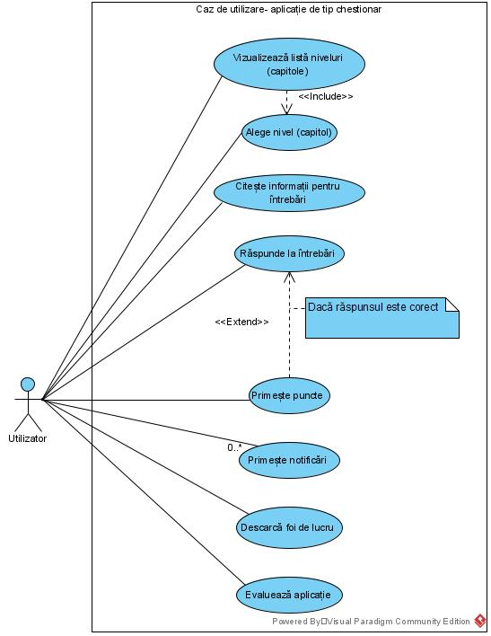

Diagrama 2.1 Cazurile de utilizare ale aplicației – utilizator

Sursă: prelucrare proprie

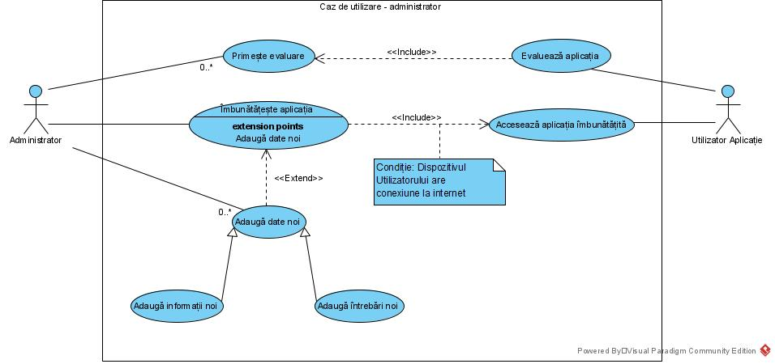

Diagrama 2.2 Cazurile de utilizare ale aplicației – administrator

Sursă: prelucrare proprie

În vederea înțelegerii mecanismului aplicației, s-au întocmit două Descrieri textuale a cazurilor de utilizare sub formă de tabel. Astfel în figurile *Tabel 2.1* și *Tabel 2.2* este explicat în mod detaliat cum poate fi folosită aplicația de către utilizator, fiind tratat și cazul de actualizare a ei de către administrator.

|  |  |
| --- | --- |
| Element al cazului de utilizare | Descriere |
| Cod | CU01 |
| Stare | Schiță |
| Scop | Proiectarea și implementarea unui joc de educație financiară pentru copii |
| Nume | Joc de educație financiară |
| Actor principal | Utilizator |
| Descriere | Presupune învățarea unor aspecte legate de educația financiară prin primirea de informații și asimilarea lor cu ajutorul unor întrebări de tip chestionar |
| Precondiții | Descărcarea și instalarea aplicației pe dispozitivul Android |
| Postcondiții | - |
| Declanșator | Utilizatorul accesează aplicația |
| Flux de bază | 1. Utilizatorul apasă butonul destinat începerii jocului [Curs alternativ A: Utilizatorul apasă butonul de setări ; B: Utilizatorul apasă butonul de ieșire și scenariul se încheie]; 2. Utilizatorul vizualizează lista de niveluri și punctajul pe care îl are; 3. Alege un nivel (capitol) dacă acesta este disponibil [Curs alternativ B: Nivelul ales nu este disponibil, deci se afișează un mesaj]; 4. Vizualizează și citește text informativ cu privire la capitol, cât și minim un exemplu relevant; 5. Apasă buton înainte [Curs alternativ C: Apasă buton înapoi și se întoarce la pagina anterioară]; 6. Vizualizează și citește întrebare și răspunsurile posibile; 7. Alege răspunsul considerat corect și apasă butonul de înainte [Curs alternativ D: Nu a selectat niciun răspuns și primește mesaj de atenționare; Curs alternativ E: Cere indiciu]; 8. Răspunsul este corect, primește mesaj de felicitări, puncte și trece mai departe, reluându-se punctul 4 până la ieșirea din scenariu [Curs alternativ F: Răspunsul nu este corect, primește mesaj de informare] [Punct de extindere CU02: Actualizează aplicație]. |
| Fluxuri alternative | A: 1. Utilizatorul apasă butonul de setări;  2. Utilizatorul alege din meniu dacă dorește să primească notificări, dacă aplicația să utilizeze sunete, citește despre aplicație, o evaluează (caz în care Administratorul primește nota) sau descarcă foi de lucru;  3. Utilizatorul se întoarce la începutul fluxului de bază.  B: Nivelul ales nu este disponibil, deci se afișează un mesaj relevant, se reia punctul 3.  C: Apasă buton înapoi și se întoarce la pagina anterioară, deci la punctul anterior.  D: Nu a selectat niciun răspuns și primește mesaj de atenționare, se reia punctul 7.  E: Utilizatorul cere indiciu și îl primește dacă are suficiente puncte, i se scad puncte, dacă nu are suficiente puncte, se va afișa un mesaj. În ambele cazuri se reia apoi punctul 7.  F: Răspunsul nu este corect, primește mesaj de informare și se reia punctul 7. |
| Relații | Se extinde prin CU02 Actualizare aplicație |
| Frecvența utilizării | Foarte frecvent |
| Reguli ale afacerii | Utilizatorul poate selecta un nivel doar dacă este deblocat cel de dinaintea lui. Nivelul 1 este implicit activ;  Un nivel conține minim un chestionar;  Utilizatorul se poate întoarce oricând la nivelurile active;  Indiciul îi este oferit utilizatorului doar în cazul în care acesta are suficiente puncte pentru a „plăti” acest serviciu;  Aplicația funcționează atât online, cât și offline. |

Tabel 2.1 Descrierea textuală a cazului CU01 Joc de educație financiară

Sursă: prelucrare proprie

|  |  |
| --- | --- |
| Element al cazului de utilizare | Descriere |
| Cod | CU02 |
| Stare | Schiță |
| Scop | Mentenanța unui joc de educație financiară pentru copii |
| Nume | Actualizare aplicație |
| Actor principal | Administrator |
| Descriere | Presupune actualizarea conținutului aplicației și aducerea de noi versiuni |
| Precondiții | Lansarea versiunii precedente |
| Postcondiții | Actualizarea a fost realizată |
| Declanșator | Administratorul dorește noi implementări pentru aplicație sau continuări sau modificări ale conținutului acesteia |
| Flux de bază | 1. Administratorul adaugă noi informații (text și exemple) și noi întrebări (inclusiv răspunsuri posibile, răspuns corect și mesaj pentru indiciu) în baza de date externă, sau modifică date existente; 2. Administratorul rezolvă anumite probleme întâmpinate în privința funcționalității aplicației; 3. Administratorul implementează noi adaptări posibile. |
| Fluxuri alternative | - |
| Relații | Este extins de CU01 Joc de educație financiară |
| Frecvența utilizării | Moderat |
| Reguli ale afacerii | - |

Tabel 2.2 Descrierea textuală a cazului CU02 Actualizare aplicație

Sursă: prelucrare proprie

## Analiza sistemului informatic

Diagramele de activitate ajută la reprezentarea vizuală a fluxurilor de lucru. Acestea afișează activități realizate de anumiți actori, care produc alte activități. Cu ajutorul acestor diagrame, putem observa ușor și realizatorii fiecăror activități, și la nivelul cărei părți se iau anumite decizii. Așadar, pentru această lucrare s-au întocmit trei diagrame de activitate, după cum urmează:

* Prima diagramă, *Diagrama 2.3* privind fluxul general de lucru reprezintă modul general în care aplicația este jucată, urmărindu-se finalizarea tuturor nivelurilor, excluzând funcționalitatea de a cere un indiciu. Se menționează că jucătorul poate să utilizeze în continuare jocul, revenind la capitolele finalizate, însă procesul este considerat a fi încheiat.

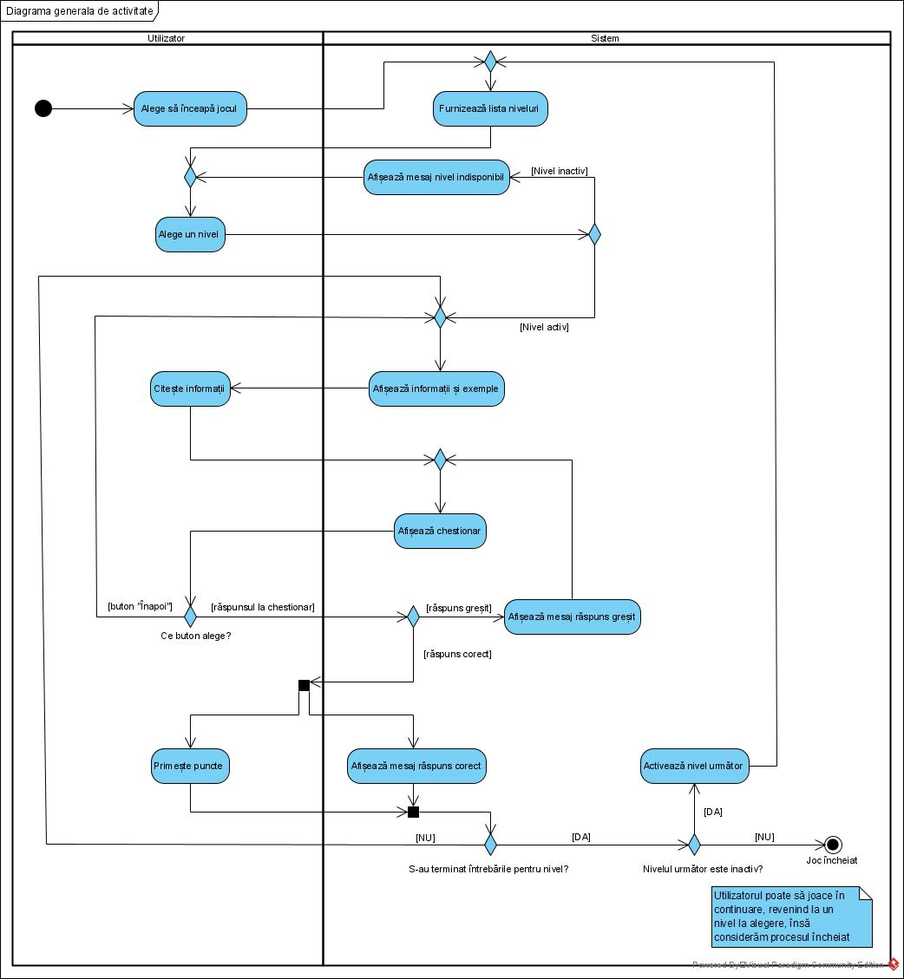

Diagrama 2.3 Fluxul general de lucru

Sursă: prelucrare proprie

* A doua diagramă, *Diagrama 2.4*, expune activitățile pe care Utilizatorul le poate face în cadrul ferestrei Setări. Cele cinci noduri de început corespund cu butoanele existente în structura ferestrei, care vor fi prezentate ulterior, și inițiază fluxuri diferite de control.

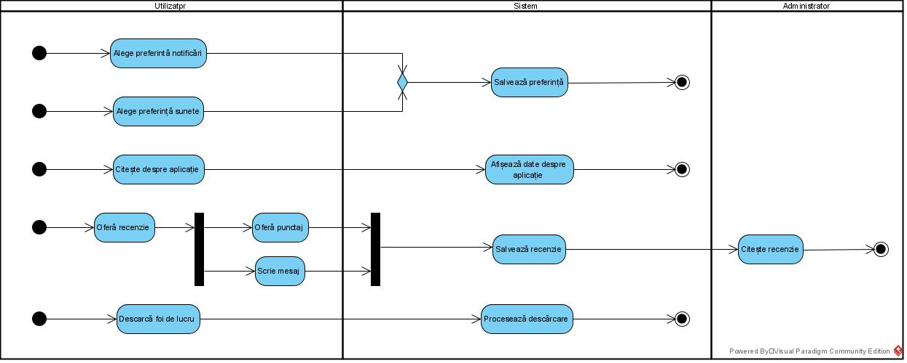

Diagrama 2.4 Activitățile posibile din cadrul ferestrei Setări

Sursă: prelucrare proprie

* Administratorul aplicației poate oricând, după lansarea acesteia pe piață, să modifice date, să adauge noi chestionare, să rezolve eventuale probleme, să implementeze noi caracteristici, ș.a.m.d. . Aceste acțiuni sunt reprezentate în *Diagrama 2.5*.

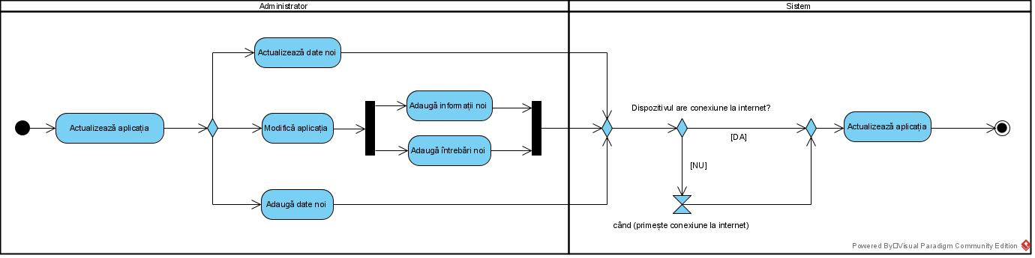

Diagrama 2.5 Activitatea de actualizare a aplicației

Sursă: prelucrare proprie

După cum s-a menționat în *Tabelul 2.1*, o regulă a afacerii, în cazul acesta, a aplicației, este ca un capitol să conțină cel puțin un chestionar. Deducem că vom utiliza două clase, clasa Capitol și clasa Chestionar, și între cele două va exista o relație de agregare, cu multiplicitate 1..*, după cum se poate observa și din *Diagrama 2.6*. De asemenea, în clasa chestionar se regăsesc atribute specifice atât întrebării (întrebare, răspunsuri și un mesaj adițional), cât și informațiilor (titlul subiectului, informația și exemplu). Iar în clasa Capitol se găsește atributul eActiv și metodele aferente lui, isActiv() și setActiv(eActiv). Cu ajutorul lor, se va implementa regula conform căreia utilizatorul nu poate accesa un nivel decât dacă este deblocat cel de dinaintea lui, acest lucru este exemplificat în *Diagrama 2.7*.

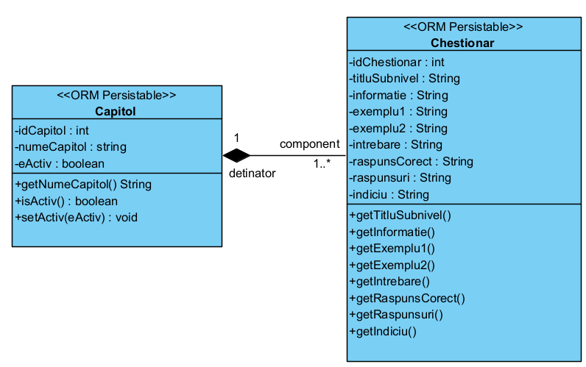

Diagrama 2.6 Legătura dintre clasele Capitol și Chestionar

Sursă: prelucrare proprie

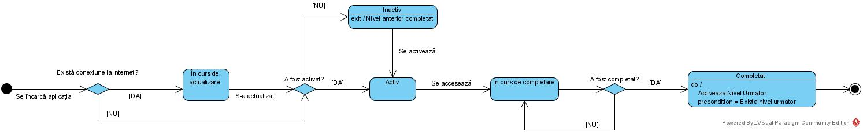

Diagrama 2.7 Stările nivelurilor (capitolelor)

Sursă: prelucrare proprie

În legătură cu stările prin care trec componentele aplicației, clasa Chestionar trece și ea prin diferite stări în procesul de ei viață. Aceste stări țin de actualizarea și de completarea chestionarelor, după cum sunt afișate în *Diagrama 2.8*.

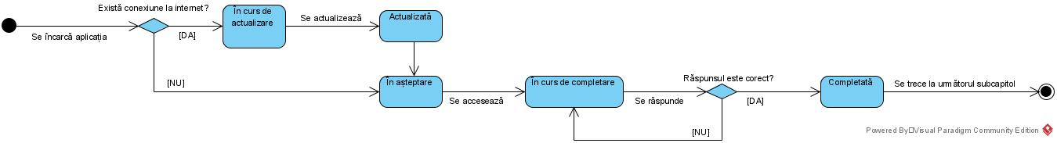

Diagrama 2.8 Stările chestionarelor

Sursă: prelucrare proprie

Utilizatorul interacționează cu sistemul în diferite moduri pentru a schimba aceste stări. Interacțiunile acestea pot fi înțelese mai ușor cu ajutorul diagramei de secvență, adică *Diagrama 2.9,* unde observăm o serie de mesaje trimise de către utilizator și componentele ce realizează jocul propriu-zis pe liniile de viață ale acestora, și cu ajutorul diagramei de comunicare, și anume *Diagrama 2.10,* din care se observă cum sunt mesajele trimise și primite de către participanții prezentați în prima diagramă. Fiecare componentă are o linie de viață ce reprezintă existența ei. Așadar, de exemplu, Activitatea Principală (MainActivity) va exista doar din momentul în care Utilizatorul lansează aplicația, până în momentul în care începe existența Activității Capitole (CapitoleActivity). Procesul conține și patru serii de secvențe de procesare. Ele sunt incluse în câte un cadru şi executate în anumite circumstanţe. Acestea se numesc fragmente combinate. Pentru diagrama de secvență prezentată s-au utilizat două fragmente alternative (alt), care funcționează precum if -ul logic, dacă o condiție este îndeplinită, se urmează cursul 1, dacă nu, cursul 2, și două fragmente repetitive (loop) care se execută pentru un număr finit de pași.

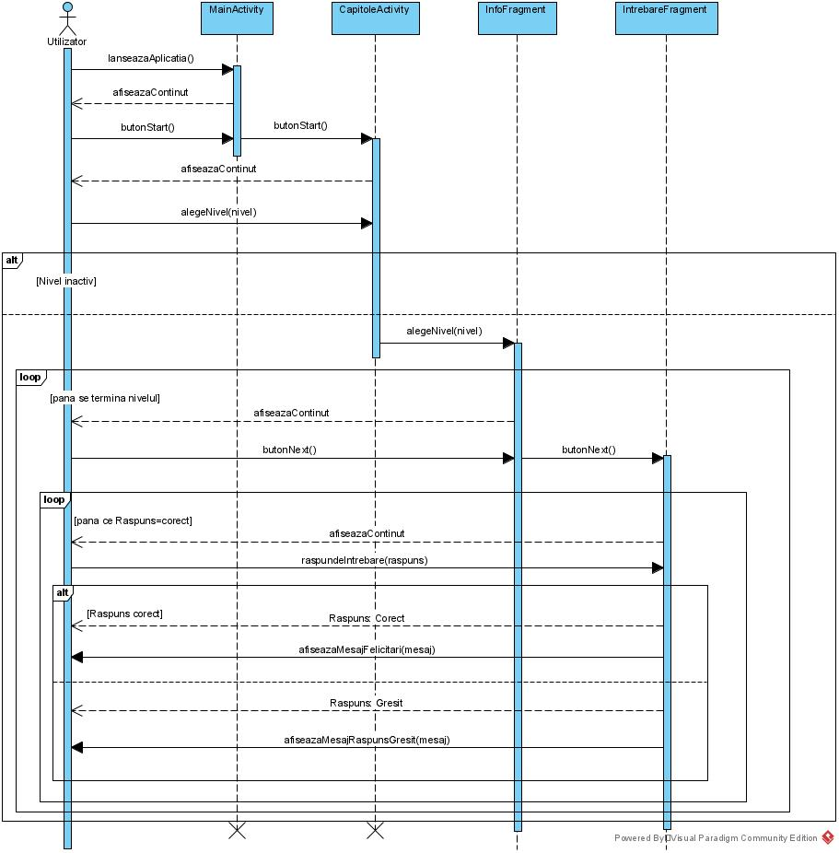

Diagrama 2.9 Secvența generală a jocului

Sursă: prelucrare proprie

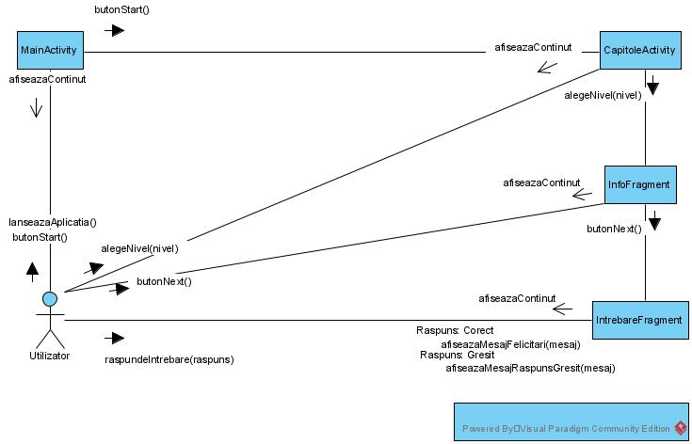

Diagrama 2.10 Comunicarea generală a jocului

Sursă: prelucrare proprie

Prin intermediul diagramelor de secvențe s-a ilustrat și interacțiunea Utilizatorului cu activitatea *Setări*, după cum se observă din *Diagrama 2.11*. Aici s-au utilizat fragmente optionale (opt) pentru a marca caracterul facultativ al schimbului de mesaje, realizat doar la alegerea utilizatorului.

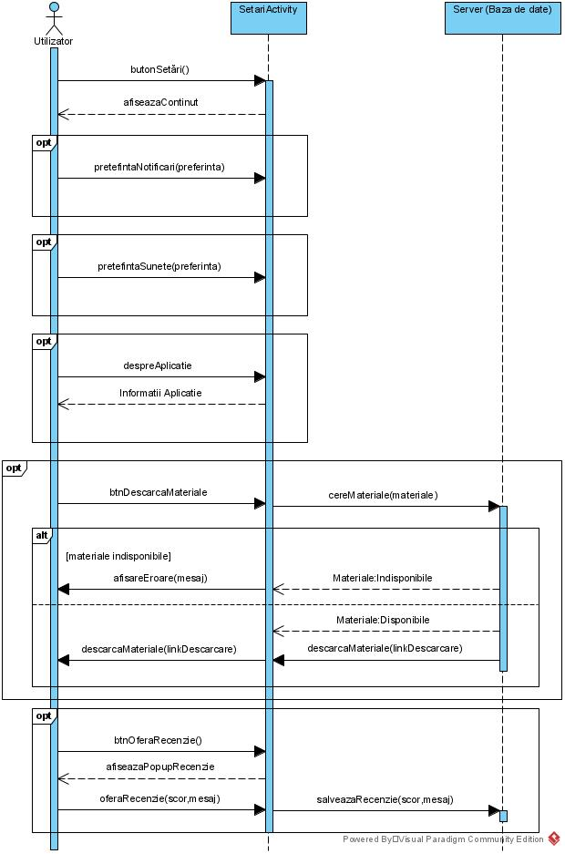

Diagrama 2.11 Secvența interacțiunii Utilizatorului cu secțiunea Setări

Sursă: prelucrare proprie

De asemenea, colaborarea Utilizatorului cu activitatea *Chestionar* se realizează după modelul din *Diagrama 2.12*. Activitatea Chestionar prezintă o zonă unde operează două fragmente, *InfoFragment* și *IntrebareFragment*, și o zonă comună, care va gestiona scorul, va verifica răspunsul și va asigura tranzițiile între cele două fragmente.

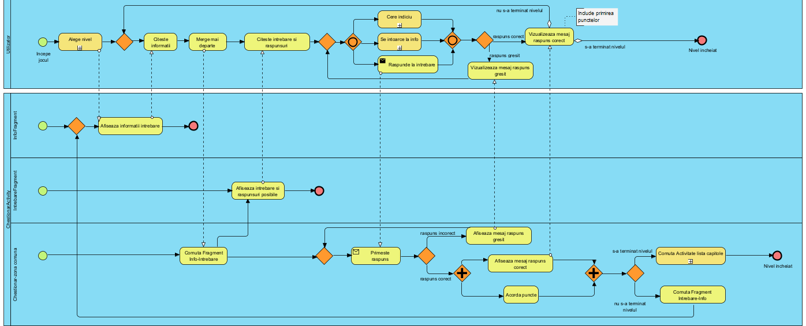

Diagrama 2.12 Colaborarea intre utilizator și ChestionarActivity

Sursă: prelucrare proprie

După cum s-a menționat, Utilizatorul poate cere un indiciu despre întrebarea la care se află, însă cu un cost de 2 monede. Acest proces oferit de către sistem este exemplificat în *Diagrama 2.13*.

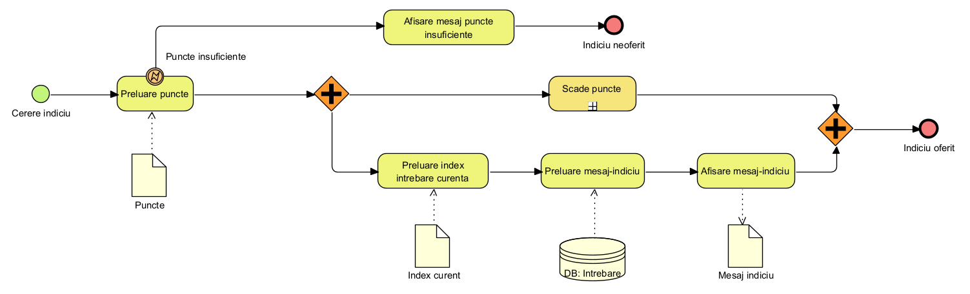

Diagrama 2.13 Procesul utilizării opțiunii Indiciu

Sursă: prelucrare proprie

# Proiectarea sistemului informatic

În acest capitol se vor prezenta componentele sistemului, interfața aplicației și proiectarea bazei de date, incluzând și pașii aproximativi de execuție pentru aceasta. Acestea constituie elemente necesare pentru capitolul următor, și anume *Implementarea sistemului informatic*.



## Componente ale sistemului

Aplicațiile Android au anumite componente pe care le folosesc pentru a funcționa, printre care fișierul Manifest, clase propriu-zise, activități și fragmente, intent-uri, și componente care se ocupă de partea vizuală și de multimedia, precum layout-uri, care utilizează elemente *UI* numite *views*, forme concepute pentru personalizarea aspectului, cum sunt fundalul, iconița și logo-ul, și resurse ce rețin culori și texte folosite. Toate acestea sunt afișate în *Diagrama 3.1* .

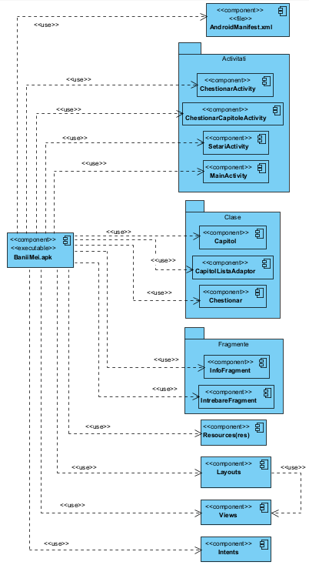

Diagrama 3.1 Diagramă de componente

Sursă: prelucrare proprie

Pentru activități viitoare ce țin de implementarea aplicației, se vor adăuga dependințe în fișierul build.gradle și permisiuni în fișierul Manifest, după cum urmează:

În fișierul build.gradle:

* Pentru librăria Volley: *implementation 'com.android.volley:volley:1.2.0'*

În fișierul Manifest:

* Permisiunea de a utiliza conexiunea la Internet: *<uses-permission android:name="android.permission.INTERNET"/>*
* Pentru notificari: <receiver android:name=".clase.Notificare"/>
* Pentru sunet de fundal: *<service android:name=".clase.SunetFundalService" />*

Activitățile și fragmentele sunt componentele principale ale aplicației. Utilizatorul interacționează în mod direct cu ele, după cum s-a expus anterior. Așadar, se vor crea patru activități și două fragmente, specificate astfel:

* **Activitatea principală (MainActivity)** – După încărcarea aplicației, aceasta este prima componentă cu care utilizatorul poate interacționa. El poate alege, prin apăsare pe buton, să meargă către activitatea de setări, activitatea cu listă niveluri sau să iasă din aplicație. De asemenea, va vizualiza și logo-ul aplicației;
* **Setări (SetariActivity)** – Utilizatorul poate alege din activitatea destinată setărilor dacă aplicația îi poate trimite sau nu notificări și dacă să aibă sau nu sunete precum muzică de fundal sau sunete asociate unor anumite activități. Dacă nu va alege nimic, acestea vor fi toate activate în mod implicit. Tot în această activitate, poate afla despre aplicație, o poate evalua sub formă de stele – de la 0 (foarte rea) la 5 (foarte bună), trimițând eventual și un mesaj, și poate descărca foi de lucru în format pdf;
* **Listă nivele (ChestionarCapitoleActivity)** – Utilizatorului îi este afișată lista aferentă tuturor capitolelor și punctajul pe care îl are la momentul respectiv. La nivelul acestei Activități se preiau datele din baza de date. Utilizatorul trebuie să aleagă un nivel activ pentru a începe jocul propriu-zis. Primul nivel este implicit activ, celelalte se vor activa pe măsură ce jucătorul va completa nivelele anterioare. Odată ales un nivel, se va trece la Activitatea Chestionar, fiind transmisa lista cu chestionare aferentă capitolului ales;
* **Chestionar (CapitoleActivity)** – Reprezintă jocul propriu-zis. La nivelul său activează cele două fragmente pe care le gestionează prin intermediul unor butoane de *„mai departe”* și *„înapoi”* . Butonul „înapoi” și un buton special pentru a cere indicii vor fi inițial invizibile pentru utilizator, până când acestea vor fi necesare (după prima afișare a fragmentului Informație în cazul butonului *„înapoi”*, și la fiecare afișare a fragmentului Întrebare, în cazul butonului pentru indiciu). Tot aici se va afișa și punctajul pe care Utilizatorul îl are și se va adăuga sau scade puncte, în funcție de caz. În CapitoleActivity se va verifica răspunsul dat de utilizator și dacă are suficiente monede pentru a cumpăra un indiciu, în cazul în care se solicită. Activitatea va afișa mesaje sub diferite forme pentru a anunța utilizatorul cu privire la anumite lucruri (de exemplu, nu a bifat niciun răspuns sau nu are fonduri suficiente pentru a primi un indiciu) sau pentru a-l felicita cu privire la răspunsul corect dat. Această componentă va fi în strânsă comunicare cu cele două fragmente:
  + **Informație (InfoFragment)** –va reține și seta view-urile necesare;
  + **Întrebare (IntrebareFragment)** –va reține și seta, de asemenea, precum InfoFragment, view-urile necesare, și va prelucra răspunsurile posibile la întrebare. Astfel, le va reține atât pe cele greșite, cât și pe cel corect și le va amesteca. Va crea programatic butoanele pentru răspunsuri și va trimite către Activitatea părinte (ChestionarActivity) răspunsul pe care Utilizatorul l-a ales.

Toate Activitățile și fragmentele folosesc componente vizuale reprezentate în *Diagrama 3.1* de componenta *Layouts*. Acestea sunt fișiere .xml necesare pentru interfața cu utilizatorul și sunt prezentate ulterior în *Capitolul 3.2* .

Această componentă este prezentă în directorul *res* al aplicației, împreună cu alte resurse precum culorile, șirurile de caractere și temele utilizate, și fișiere de tip drawable desenate cu ajutorul Android Studio prin crearea unor fișiere .xml, sau externe, create cu ajutorul programului Adobe Illustrator, după cum urmează:

* Cerc (cerc_margini.xml) – utilizat pentru a crea un buton personalizat, rotund, cu scop de ieșire pentru mesajele pop-up;
* Forma buton (forma_buton.xml) – pentru a personaliza butoanele existente în aplicație;
* Fundal (fundal.xml) – fundalul aplicației, pentru care am utilizat metoda gradient;
* Fundal Adapter (fundal_colturirotunde.xml) – fundal personalizat, gradient, pentru Adapterul folosit pentru lista capitolelor;
* Iconiță monedă (ic_icon_100) realizată în Adobe Illustrator – utilizată și ca pictogramă pentru aplicație, pentru capitole și pentru afișarea punctajului;
* Logo (ic_logo_203) realizat în Adobe Illustrator – reprezintă logo-ul aplicației, conține numele acesteia (*„Banii Mei”*) și un subtitlu sugestiv (*„Joc de educație financiară”*) și este utilizată în Activitatea Principală și în fișierul splash_img.xml ;
* Imagine splash (splash_img.xml) – conține logo-ul anterior prezentat, cu un fundal alb și constituie imaginea pentru ecranul de tip *„Splash Screen”,* care se afișează înainte ca aplicația să se încarce.

## Proiectarea interfețelor

Interfața cu utilizatorul este una ludică, plăcută din punct de vedere vizual, având culori deschise și vesele, mai multe nuanțe de galben/portocaliu care simbolizează veselia și bogăția, fiind, de asemenea, și culoarea monedelor; și nuanțe de mov, un fundal deschis pentru a induce o stare de calm. Interfața este concepută într-un mod creativ, care să arate că este vorba de un joc pentru copii, după cum se observă în *Fig. 3.1* și *Fig. 3.2*. S-au creat și utilizat și resurse prezentate anterior în *Capitolul 3.1*, precum forma butoanelor, fundalul aplicației, logo-ul aplicației și iconița ce reprezintă o monedă.

Am modificat tema oferită în mod implicit, pentru a afișa culorile alese și am creat o temă specială, pentru a realiza un ecran de tip *„Splash Screen”*, care se afișează când aplicația se încarcă.

Pe lângă toate acestea, am creat fișiere .xml în cadrul Android Studio pentru fiecare activitate și fragment, pentru Adapterul folosit pentru a afișa lista cu capitole, pentru două ferestre de tip pop-up, pentru secțiunea despre și fereastra de evaluare, și o machetă pentru anumite mesaje pop-up folosite în diferite momente ale aplicației. O parte dintre acestea sunt prezentate în figurile ce urmează:

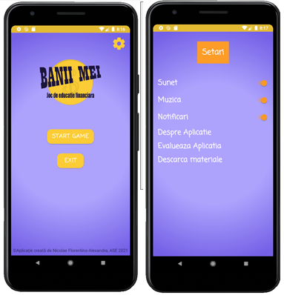

Fig. 3.1 Interfață Activitate Principală și Activitatea Setări

Sursă: prelucrare proprie

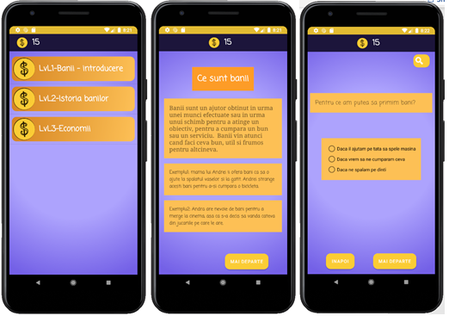

Fig. 3.2 Interfață Activitate Capitole, Activitate Chestionar – Fragment Informații și Activitate Chestionar – Fragment Întrebare

Sursă: prelucrare proprie

Putem observa în *Fig. 3.2* antetul ce conține numărul de puncte acumulate de utilizator, precum și iconița monedă, și Adapterul personalizat (prima poză, de la stânga la dreapta).

## Proiectarea bazei de date

Pentru a realiza baza de date. Am ales utilizarea programului Visual Paradigm pentru transpunerea claselor în tabele. În scopul demonstrativ al acestui proiect, serverul folosit pentru stocarea datelor este unul local. Baza de date creată este pentru MySql. Așadar, în Visual Paradigm am creat mai întâi tabelele afișate în *Diagrama 3.2*, generate după diagrama de clase creată anterior, *Diagrama 2.6*, la care, însă, am renunțat la atributul *eActiv*, acesta neconstituind un lucru necesar pentru baza de date, capitolele fiind setate la creare ca inactive.

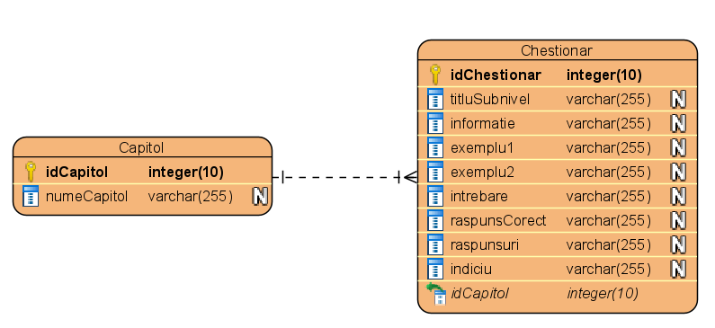

Diagrama 3.2 Diagrama de clase detaliată(ERD)

Sursă: prelucrare proprie

Folosindu-mă de programele phpMyAdmin și XAMPP, am creat baza de date, pe serverul 127.0.0.1 portul localhost, generând cele două tabele (capitol și chestionar), după cum se observă în *Fig. 3.3*.

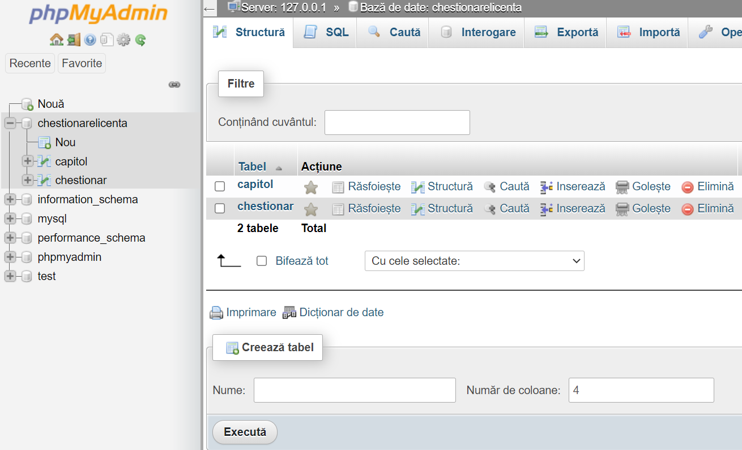

Fig. 3.3 Imagine baza de date phpMyAdmin

Sursă: prelucrare proprie

Tabelele le-am generat cu ajutorul Visual Paradigm Enterprise, însă ele puteau fi generate și manual în phpMyAdmin, acesta oferind o interfață intuitivă, ușor de utilizat, iar numărul tabelelor și al rândurilor fiind relativ redus. S-a generat codul aferent creării tabelelor în limbajul SQL, pe care l-am exportat în format .txt în scop demonstrativ, fiind afișat în *Fig. 3.4.* S-au generat, de asemenea, și cheile primare pentru clase, reprezentate de id-uri și cheia externă ce realizează legătura între cele două tabele.

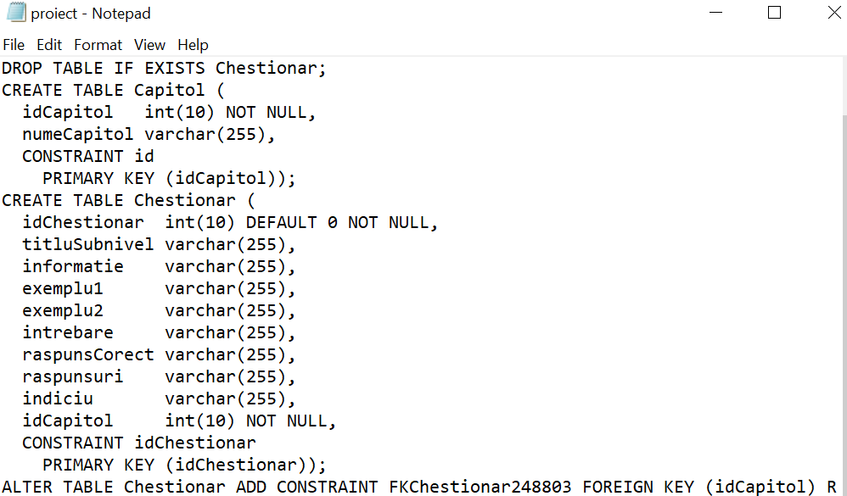

Fig. 3.4 Imagine baza de date- cod generat de Visual Paradigm

Sursă: prelucrare proprie

Cele două tabele le-am populat manual, direct în phpMyAdmin. Am adăugat mai întâi capitolele, și apoi chestionarele. Am folosit drept suport pentru date informații extrase din diverse surse, inclusiv materiale didactice, pe care le-am prelucrat și am extras elemente esențiale. Va rămâne ca implementare viitoare să se adauge noi capitole și noi chestionare relevante pentru tema aleasă. În *Fig. 3.5* și *Fig. 3.6* se pot observa datele adăugate.

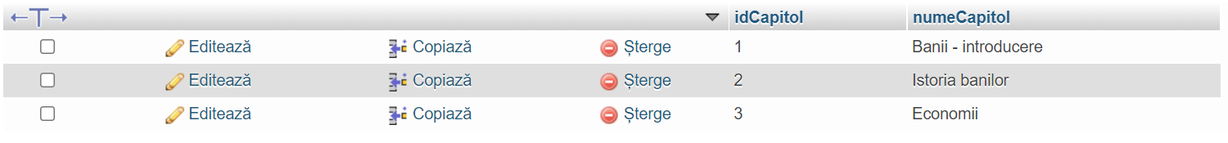

Fig. 3.5 Popularea tabelei Capitole

Sursă: prelucrare proprie

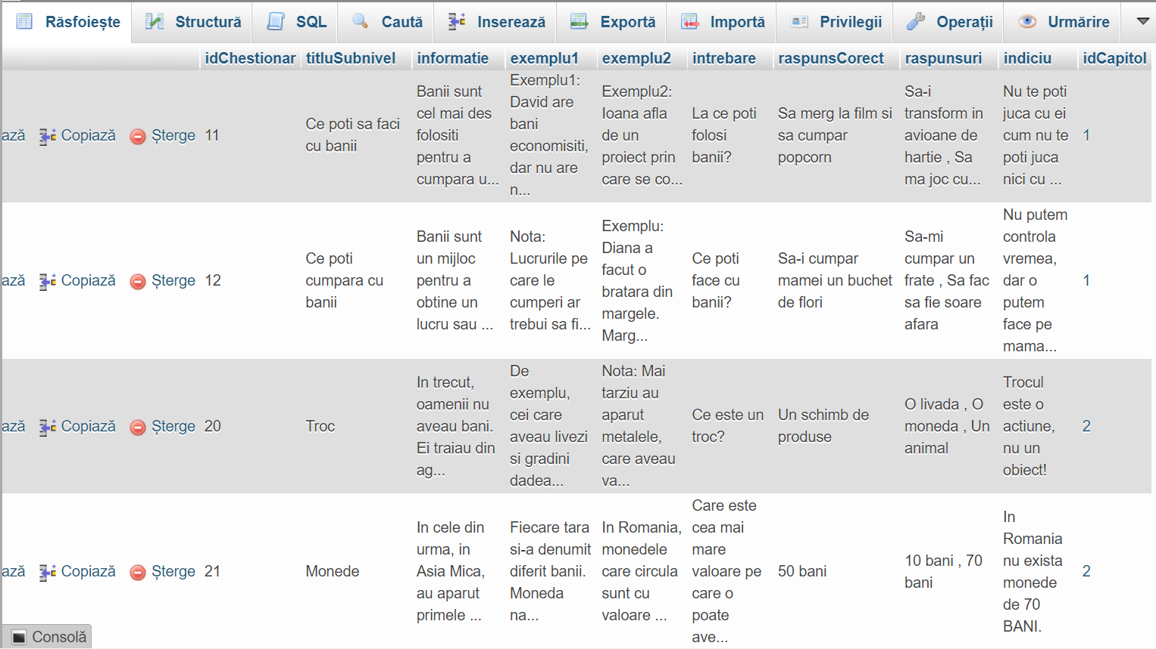

Fig. 3.6 Popularea tabelei Chestionar

Sursă: prelucrare proprie

# Implementarea sistemului informatic

Capitolul acesta este esența lucrării, reprezentând realizarea propriu-zisă a aplicației. Se vor prezenta pașii urmați și se vor exemplifica secvențe de cod pentru implementarea jocului. Se va menționa, de asemenea, și prezentarea funcționalității acestuia, integrarea lui pe piață, incluzând metode posibile de a genera venituri deținătorului, alături de alte sugestii pentru îmbunătățirea lui.



## Implementarea aplicației

### Implementarea bazei de date MySql

## Prezentarea aplicației

Aplicația dezvoltată este un joc de educație financiară conceput pentru copii. A fost denumită „BaniiMei” și reprezintă un concept unic în România. Aceasta poate fi disponibilă oricărui deținător al unui dispozitiv pe care rulează sistemul de operare Android, versiune mai nouă sau egală cu 5.0.

Prin intermediul ei, utilizatorii învață noțiuni generale, dar esențiale, despre bani.

Aplicația, prezentă în *Magazin Play,* poate fi descărcată de către utilizator și folosită după cum urmează: utilizatorul o accesează, începe jocul, alege un capitol (nivel) valabil, vizualizează o serie de informații relevante și exemple și răspunde la întrebarea aferentă fiecărei informații, având posibilitatea de a cere indiciu, cu o penalizare de două puncte (adică două monede). Un nivel va deveni activ, prin urmare valabil pentru utilizare, în momentul în care utilizatorul completează nivelul anterior, primul nivel fiind implicit activ. Pe lângă acestea, sistemul îi asigură și posibilitatea de a evalua aplicația, de a citi date despre ea, de a descărca foi de lucru și de a seta anumite preferințe precum sunete și notificări.

Întrebările și informațiile sunt stocate într-o bază de date externă, dar și într-una internă, asigurându-se sincronizarea la existența unei conexiuni la Internet și garantând, astfel, posibilitatea utilizării jocului fără a fi nevoie în orice moment de Internet.

Deși este concepută pentru copii, aplicația poate fi accesată și de oameni mai mari, informațiile constituind o bază pe care mulți oameni nu o au. Aceasta este ușor de utilizat, nu deține multiple funcționalități care să inducă în eroare sau să încurce în vreun fel utilizatorul și conține întrebări simple, dar adecvate informațiilor. Utilizatorii sunt antrenați să joace de faptul că, la un răspuns corect, primesc puncte sub formă de monede.

Așadar, sistemul gestionează toate sarcinile prezentate ca utilizatorii să se bucure de aplicație și de ceea ce aceasta oferă.

## Îmbunătățiri ce pot fi aduse aplicației

Aplicația creată este nou concepută, aflându-se, deocamdată în stadiu de creștere și diversificare. Astfel, pot fi adăugate o multitudine de noi funcționalități sau modificări ale conținutului existent, printre care:

* Mai multe capitole și chestionare care să crească dificultatea jocului;
* Imagini aferente informațiilor;
* Niveluri bonus, care să aibă o altă funcționalitate față de cea a jocului, precum realizarea unui puzzle pentru vizualizarea unei imagini corelate cu tema aplicației. Acest nivel poate fi implementat să fie accesibil după atingerea unui prag de puncte, sau după un anumit număr corect de răspunsuri consecutive corecte;
* Crearea unui cont și salvarea progresului, pentru a putea continua progresul de pe un alt dispozitiv;
* O secțiune în care utilizatorii, nevoiți în acest caz să-și creeze un cont, pot vedea progresul pe care prietenii lor îl fac, crescând competitivitatea jucătorilor;
* Deblocarea nivelurilor cu ajutorul punctelor.

În vederea obținerii de profit a deținătorului aplicației, se pot alege o serie de implementări, precum: adăugarea de reclame; posibilitatea cumpărării unui cont premium pentru anumite beneficii, precum un număr mai mare de capitole; posibilitatea achiziționării unor pachete ce conțin un număr puncte; sau implementarea achiziționării aplicației direct din *Magazin Play*.

Pe lângă toate acestea, datorită pandemiei cauzate de virusul SARS-CoV-2 , oamenii au început să realizeze importanța unor aspecte ce țin de educația antreprenorială. Odată cu cererea de informații din acest sector, a apărut și oferta, și anume tot mai multe cărți, emisiuni și lecții furnizate de persoane care au devenit influente oferind sfaturi din propriile experiențe. Se poate considera că educația finaniară constituie baza educației antreprenoriale, cea din urmă fiind, practic, inoperantă fără cunoștințe solide ale educației financiare. Așadar, o bună oportunitate pentru sistem o constituie implementarea unei continuări, o versiune despre educația antreprenorială, pentru un public țintă de vârste mai înaintate, mai exact pentru adolescenți și adulți.

De asemenea, se pot implementa sisteme asemănătoare pentru alte domenii.

# Concluzii

# Bibliografie

Rousseau, J.-J.. Preluat de pe Citatepedia: http://www.citatepedia.ro/comentarii.php?id=138885

1. Chang, J (2021) 90 Smartphone Addiction Statistics You Must See: 2021 Usage and Data Analysis <https://financesonline.com/smartphone-addiction-statistics/> accesat la data de 24 mai 2021
2. <https://www.sellcell.com/blog/kids-cell-phone-use-survey-2019/> accesat la data de 24 mai 2021
3. Membrii Platformei de Educație Financiară, MANUALUL PRACTIC PENTRU UTILIZATORUL DE SERVICII FINANCIARE, editura AGIR
4. Kiyosaki, R. T., & Lechter, S. L. . Tată Bogat, Tată Sărac: Educaţia financiară în familie ,Editura Curtea Veche BUCUREŞTI, 2000.
5. Sisu, I (2015). Cati dintre romani stiu ce este dobanda? Suntem la egalitate cu Sudan si Honduras in clasamentul educatiei financiare, [online] la <https://www.wall-street.ro/special/academia-broker/192186/cati-dintre-romani-stiu-ce-este-dobanda-suntem-la-egalitate-cu-sudan-si-honduras-in-clasamentul-educatiei-financiare.html#gref> accesat la 06.06.2021
6. Zota, R. Sistem informational si sistem informatic, extras de pe <http://www.zota.ase.ro/simp/> accesat la 06.06.2021